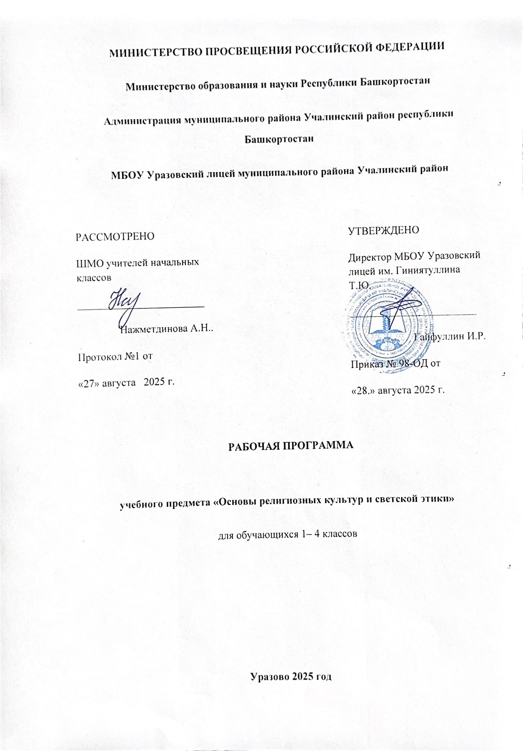
Планируемые результаты освоения учебного предмета, курса.
Рабочая программа по предмету «Основы светской этики» для обучающихся 4-х классов разработана в соответствии с Федеральным законом от 29.12.2012 № 273-ФЗ «Об образовании в Российской Федерации» (с изменениями и дополнениями), на основании требований Федерального государственного образовательного стандарта начального общего образования, утверждённого приказом Министерства образования и науки Российской Федерации от 06.10.2009 №373 (с изменениями и дополнениями), на основе концепции духовно-нравственного развития и воспитания личности гражданина России. А. Я. Данилюк, А. М. Кондаков, В. А. Тишков. Рос.акад. образования. М.: Просвещение, 2009, примерной программы к комплексному учебному курсу «Основы религиозных культур и светской этики» для 4-5 классов. – М.: Издательство «Просвещение». - 2012; учебника «Основы религиозных культур и светской этики. Основы светской этики» 4 класс. А.И. Шемшурина, г. Москва, «Просвещение»,2017г.
На изучение предмета «Основы религиозных культур и светской этики. Основы светской этики» в 4 классе — 1 ч в неделю (34 часа в год)
Личностные универсальные учебные действия
У выпускника будут сформированы:
- внутренняя позиция школьника на уровне положительного отношения к школе, ориентации на содержательные моменты школьной действительности и принятия образца «хорошего ученика»;
- широкая мотивационная основа учебной деятельности, включающая социальные, учебно­познавательные и внешние мотивы;
- учебно­познавательный интерес к новому учебному материалу и способам решения новой задачи;
- ориентация на понимание причин успеха в учебной деятельности, в том числе на самоанализ и самоконтроль результата, на анализ соответствия результатов требованиям конкретной задачи, на понимание оценок учителей, товарищей, родителей и других людей;
- способность к оценке своей учебной деятельности;
- основы гражданской идентичности, своей этнической принадлежности в форме осознания «Я» как члена семьи, представителя народа, гражданина России, чувства сопричастности и гордости за свою Родину, народ и историю, осознание ответственности человека за общее благополучие;
- ориентация в нравственном содержании и смысле как собственных поступков, так и поступков окружающих людей;
- знание основных моральных норм и ориентация на их выполнение;
- развитие этических чувств — стыда, вины, совести как регуляторов морального поведения; понимание чувств других людей и сопереживание им;
- установка на здоровый образ жизни;
- основы экологической культуры: принятие ценности природного мира, готовность следовать в своей деятельности нормам природоохранного, нерасточительного, здоровьесберегающего поведения;
- чувство прекрасного и эстетические чувства на основе знакомства с мировой и отечественной художественной культурой.
Выпускник получит возможность для формирования:
- внутренней позиции обучающегося на уровне положительного отношения к образовательной организации, понимания необходимости учения, выраженного в преобладании учебно­познавательных мотивов и предпочтении социального способа оценки знаний;
- выраженной устойчивой учебно­познавательной мотивации учения;
- устойчивого учебно­познавательного интереса к новымобщим способам решения задач;
- адекватного понимания причин успешности/неуспешности учебной деятельности;
- положительной адекватной дифференцированной самооценки на основе критерия успешности реализации социальной роли «хорошего ученика»;
- компетентности в реализации основ гражданской идентичности в поступках и деятельности;
- морального сознания на конвенциональном уровне, способности к решению моральных дилемм на основе учёта позиций партнёров в общении, ориентации на их мотивы и чувства, устойчивое следование в поведении моральным нормам и этическим требованиям;
- установки на здоровый образ жизни и реализации её в реальном поведении и поступках;
- осознанных устойчивых эстетических предпочтений и ориентации на искусство как значимую сферу человеческой жизни;
- эмпатии как осознанного понимания чувств других людей и сопереживания им, выражающихся в поступках, направленных на помощь другим и обеспечение их благополучия.
Регулятивные универсальные учебные действия
Выпускник научится:
- принимать и сохранять учебную задачу;
- учитывать выделенные учителем ориентиры действия в новом учебном материале в сотрудничестве с учителем;
- планировать свои действия в соответствии с поставленной задачей и условиями её реализации, в том числе во внутреннем плане;
- учитывать установленные правила в планировании и контроле способа решения;
- осуществлять итоговый и пошаговый контроль по результату;
- оценивать правильность выполнения действия на уровне адекватной ретроспективной оценки соответствия результатов требованиям данной задачи;
- адекватно воспринимать предложения и оценку учителей, товарищей, родителей и других людей;
- различать способ и результат действия;
- вносить необходимые коррективы в действие после его завершения на основе его оценки и учёта характера сделанных ошибок, использовать предложения и оценки для создания нового, более совершенного результата, использовать запись в цифровой форме хода и результатов решения задачи, собственной звучащей речи на русском, родном и иностранном языках.
Выпускник получит возможность научиться:
- в сотрудничестве с учителем ставить новые учебные задачи;
- преобразовывать практическую задачу в познавательную;
- проявлять познавательную инициативу в учебном сотрудничестве;
- самостоятельно учитывать выделенные учителем ориентиры действия в новом учебном материале;
- осуществлять констатирующий и предвосхищающий контроль по результату и по способу действия, актуальный контроль на уровне произвольного внимания;
- самостоятельно оценивать правильность выполнения действия и вносить необходимые коррективы в исполнение как по ходу его реализации, так и в конце действия.
Познавательные универсальные учебные действия
Выпускник научится:
- осуществлять поиск необходимой информации для выполнения учебных заданий с использованием учебной литературы, энциклопедий, справочников (включая электронные, цифровые), в открытом информационном пространстве, в том числе контролируемом пространстве сети Интернет;
- осуществлять запись (фиксацию) выборочной информации об окружающем мире и о себе самом, в том числе с помощью инструментов ИКТ;
- использовать знаково­символические средства, в том числе модели (включая виртуальные) и схемы (включая концептуальные), для решения задач;
- проявлять познавательную инициативу в учебном сотрудничестве;
- строить сообщения в устной и письменной форме;
- ориентироваться на разнообразие способов решения задач;
- основам смыслового восприятия художественных и познавательных текстов, выделять существенную информацию из сообщений разных видов (в первую очередь текстов);
- осуществлять анализ объектов с выделением существенных и несущественных признаков;
- осуществлять синтез как составление целого из частей;
- проводить сравнение, сериацию и классификацию по заданным критериям;
- устанавливать причинно­следственные связи в изучаемом круге явлений;
- строить рассуждения в форме связи простых суждений об объекте, его строении, свойствах и связях;
- обобщать, т. е. осуществлять генерализацию и выведение общности для целого ряда или класса единичных объектов, на основе выделения сущностной связи;
- осуществлять подведение под понятие на основе распознавания объектов, выделения существенных признаков и их синтеза;
- устанавливать аналогии;
- владеть рядом общих приёмов решения задач.
Выпускник получит возможность научиться:
- осуществлять расширенный поиск информации с использованием ресурсов библиотек и сети Интернет;
- записывать, фиксировать информацию об окружающем мире с помощью инструментов ИКТ;
- создавать и преобразовывать модели и схемы для решения задач;
- осознанно и произвольно строить сообщения в устной и письменной форме;
- осуществлять выбор наиболее эффективных способов решения задач в зависимости от конкретных условий;
- осуществлять синтез как составление целого из частей, самостоятельно достраивая и восполняя недостающие компоненты;
- осуществлять сравнение, сериацию и классификацию, самостоятельно выбирая основания и критерии для указанных логических операций;
- строить логическое рассуждение, включающее установление причинно­следственных связей;
- произвольно и осознанно владеть общими приёмами решения задач.
Коммуникативные универсальные учебные действия
Выпускник научится:
- адекватно использовать коммуникативные, прежде всего речевые, средства для решения различных коммуникативных задач, строить монологическое высказывание (в том числе сопровождая его аудиовизуальной поддержкой), владеть диалогической формой коммуникации, используя в том числе средства и инструменты ИКТ и дистанционного общения;
- допускать возможность существования у людей различных точек зрения, в том числе не совпадающих с его собственной, и ориентироваться на позицию партнёра в общении и взаимодействии;
- учитывать разные мнения и стремиться к координации различных позиций в сотрудничестве;
- формулировать собственное мнение и позицию;
- договариваться и приходить к общему решению в совместной деятельности, в том числе в ситуации столкновения интересов;
- строить понятные для партнёра высказывания, учитывающие, что партнёр знает и видит, а что нет;
- задавать вопросы;
- контролировать действия партнёра;
- использовать речь для регуляции своего действия;
- адекватно использовать речевые средства для решения различных коммуникативных задач, строить монологическое высказывание, владеть диалогической формой речи.
Выпускник получит возможность научиться:
- учитывать и координировать в сотрудничестве позиции других людей, отличные от собственной;
- учитывать разные мнения и интересы и обосновывать собственную позицию;
- понимать относительность мнений и подходов к решению проблемы;
- аргументировать свою позицию и координировать её с позициями партнёров в сотрудничестве при выработке общего решения в совместной деятельности;
- продуктивно содействовать разрешению конфликтов на основе учёта интересов и позиций всех участников;
- с учётом целей коммуникации достаточно точно, последовательно и полно передавать партнёру необходимую информацию как ориентир для построения действия;
- задавать вопросы, необходимые для организации собственной деятельности и сотрудничества с партнёром;
- осуществлять взаимный контроль и оказывать в сотрудничестве необходимую взаимопомощь;
- адекватно использовать речевые средства для эффективного решения разнообразных коммуникативных задач, планирования и регуляции своей деятельности.
Предметные результаты
- Определять и объяснять своё отношение к общественным нормам и ценностям (нравственным, гражданским, патриотическим, общечеловеческим).
2. Строить толерантные отношения с представителями разных мировоззрений и культурных традиций.
3. Делать свой выбор в учебных моделях общественно значимых жизненных ситуаций и отвечать за него.
4. Договариваться с людьми, предотвращая или преодолевая конфликты в учебных моделях жизненных ситуаций.
5. Диагностика успешности достижения этих результатов выполняется, прежде всего, в ходе проектной работы учащихся. Основной способ диагностики – рефлексивная самооценка каждого ребёнка и коллективная оценка детьми друг друга под руководством учителя. 6.Дополнительный способ диагностики – экспертная оценка учителем в результате наблюдения за деятельностью учащихся при осуществлении проектов и представлении их классу.
Содержание учебного предмета, курса.
№ | Раздел/ тема
1 | Этика общения (5ч)  Этика- наука о нравственной жизни человека.  Добрым жить на белом свете веселей.  Правила общения для всех.  От добрых правил добрые слова и поступки.  Каждый интересен.
2 | Этикет (4ч)  Премудрости этикета.  Красота этикета.  Простые школьные и домашние правила этикета.  Чистый ручеёк нашей речи.
3 | Этика человеческих отношений (4ч)  В развитии добрых чувств - творение души.  Природа - волшебные двери к добру и доверию.  Чувство Родины  Жизнь протекает среди людей.
4 | Этика отношений в коллективе (4ч)  Чтобы быть коллективом.  Коллектив начинается с меня.  Мой класс – мои друзья  Ежели душевны вы и к этике не глухи
5 | Простые нравственные истины(4ч)  Жизнь священна.  Человек рождён для добра  Милосердие – закон жизни.  Жить во благо себе и другим.
6 | Душа обязана трудиться (4ч)  Следовать нравственной установке  Достойно жить среди людей  Уметь понять и простить  Простая этика поступков
7 | Посеешь поступок-= пожнёшь характер (4ч)  Общение и источники преодоления обид  Ростки нравственного опыта поведения  Доброте сопутствует терпение  Действия с приставкой «со»
8 | Судьба и родина едины(5ч)  С чего начинается Родина  В тебе рождается патриот и гражданин  Человек – чело века  Слово, обращённое к себе.  Итоговый урок.

Тематическое планирование
по основам религиозных культур и светской этики.
модуль «Основы светской этики»
Количество часов в неделю: 1 час
Количество часов в год: 34 часа

№  урока | Тема урока | Запланировано |  | Фактически проведено
№  урока | Тема урока | кол-во  часов | Дата проведения | кол-  во  часов | дата проведения
Раздел: Этика общения
Количество часов на изучение раздела- 5 часов
1 | Этика- наука о нравственной жизни человека. | 1 | 03.09 | 1
2 | Добрым жить на белом свете веселей. | 1 | 10.09 | 1
3 | Правила общения для всех. | 1 | - 09 | 1
4 | От добрых правил добрые слова и поступки | 1 | 24.09 | 1
5 | Каждый интересен | 1 | 01.10 | 1
Раздел: Этикет
Количество часов на изучение раздела -4 часа
6 | Премудрости этикета. | 1 | 08.10 | 1
7 | Красота этикета. | 1 | 15.10 | 1
8 | Простые школьные и домашние правила этикета | 1 | 22.10 | 1
9 | Чистый ручеёк нашей речи. | 1 | 05.11 | 1
Раздел: Этика человеческих отношений
Количество часов на изучение раздела- 4 часа
10 | В развитии добрых чувств - творение души. | 1 | 12.11 | 1
11 | Природа - волшебные двери к добру и доверию | 1 | 19.11 | 1
12 | Чувство Родины | 1 | 26.11 | 1
13 | Жизнь протекает среди людей. | 1 | 03.12 | 1
Раздел: Этика отношений в коллективе
Количество часов на изучение раздела- 4 часа
14 | Чтобы быть коллективом. | 1 | 10.12 | 1
15 | Коллектив начинается с меня. | 1 | 17.12 | 1
16 | Мой класс – мои друзья | 1 | 24.12 | 1
17 | Ежели душевны вы и к этике не глухи | 1 | 14.01 | 1
Раздел: Простые нравственные истины
Количество часов на изучение раздела -4 часа
18 | Жизнь священна. | 1 | 21.01 | 1
19 | Человек рождён для добра | 1 | 28.01 | 1
20 | Милосердие – закон жизни. | 1 | 04.02 | 1
21 | Жить во благо себе и другим. | 1 | 11.02 | 1
Раздел: Душа обязана трудиться
Количество часов на изучение раздела -4 часа
22 | Следовать нравственной установке | 1 | 18.02 | 1
23 | Достойно жить среди людей | 1 | 25.02 | 1
24 | Уметь понять и простить | 1 | 04.03 | 1
25 | Простая этика поступков | 1 | 11.03 | 1
Раздел: Посеешь поступок – пожнёшь характер
Количество часов на изучение раздела -4 часа
26 | Общение и источники преодоления обид | 1 | 18.03 | 1
27 | Ростки нравственного опыта поведения | 1 | 25.03 | 1
28 | Доброте сопутствует терпение | 1 | 08.04 | 1
29 | Действия с приставкой «со» | 1 | 15.04 | 1
Раздел: Судьба и родина едины
Количество часов на изучение раздела -5 часов
30 | С чего начинается Родина | 1 | 22.04 | 1
31 | В тебе рождается патриот и гражданин | 1 | 29.04 | 1
32 | Человек – чело века | 1 | 06.05 | 1
33 | Слово, обращённое к себе | 1 | 13.05 | 1
34 | Итоговый урок | 1 | 20.05 | 1

УЧЕБНО-МЕТОДИЧЕСКОЕ ОБЕСПЕЧЕНИЕ ОБРАЗОВАТЕЛЬНОГО ПРОЦЕССА
ЦИФРОВЫЕ ОБРАЗОВАТЕЛЬНЫЕ РЕСУРСЫ И РЕСУРСЫ СЕТИ ИНТЕРНЕТ
1.Мир религий (http://www.religio.ru/)
2.Православие в России (http://ww.or.ru/)

Дополнительные материалы по вопросам преподавания ОРКСЭ также можно найти на тематических интернет-сайтах:
- Основы религиозных культур и светской этики - http://orkce.apkpro.ru
- Электронная гуманитарная библиотека - www.gumfak.ru
Государственный музей истории религии - www.gmir.ru

